一种煤矿运输用防跑车装置
技术领域
本实用新型涉及煤矿运输领域，特别是一种煤矿运输用防跑车装置。
背景技术
煤矿是人类在富含煤炭的矿区开采煤炭资源的区域，一般分为井工煤矿和露天煤矿。当煤层离地表远时，一般选择向地下开掘巷道采掘煤炭，此为井工煤矿。当煤层距地表的距离很近时，一般选择直接剥离地表土层挖掘煤炭，此为露天煤矿。我国绝大部分煤矿属于井工煤矿。煤矿范围包括地上地下以及相关设施的很大区域。煤矿是人类在开掘富含有煤炭的地质层时所挖掘的合理空间，通常包括巷道、井硐和采掘面等等。煤是最主要的固体燃料，是可燃性有机岩的一种。它是由一定地质年代生长的繁茂植物，在适宜的地质环境中，逐渐堆积成厚层，并埋没在水底或泥沙中，经过漫长地质年代的天然煤化作用而形成的。在世界上各地质时期中，以石炭纪、二叠纪、侏罗纪和第三纪的地层中产煤最多，是重要的成煤时代。煤的含碳量一般为46～97%，呈褐色至黑色，具有暗淡至金属光泽。根据煤化程度的不同，煤可分为泥炭、褐煤、烟煤和无烟煤四类。
防跑车装置主要在煤矿、金属矿山、非金属矿山等所有井上或井下倾角在30度以下的单轨或双轨提升运输斜巷中使用。在煤矿开采的过程中，使用煤矿运输车在轨道上进行煤矿的运输，在斜着的轨道上进行煤矿的装卸时，煤矿运输车容易在轨道上进行滑动，造成事故。
实用新型内容
本实用新型为了解决煤矿运输车容易在轨道上滑动造成事故的问题，提供了一种煤矿运输用防跑车装置。
本实用新型是通过以下技术方案实现的：一种煤矿运输用防跑车装置，包括固定于煤矿运输车主体外侧下部的支撑板，与支撑板相对应的固定于煤矿运输车主体底部的连接板，通过轴承转动安装于支撑板上的丝杠；
所述丝杠的一端伸出支撑板且固定安装有旋钮，丝杠的另外一端通过轴承转动安装于连接板上，位于支撑板和连接板之间的丝杠上螺纹配合有移动块，位于丝杠上方的支撑板和连接板之间连接安装有导向杆，位于丝杠上方的移动块的一端穿置于导向杆上且与导向杆滑移配合，位于丝杠下方的移动块一端固设有呈倒U型的防跑架，防跑架的两端部之间活动穿置有限位棒，位于防跑架的两端部之间的限位棒上环套固设有限位片，限位片与防跑架的外端部之间的限位棒上环套有压缩弹簧，限位棒的一端伸出防跑架的内端部并且能够与轨道上的限位孔穿置配合。
作为本实用新型技术方案的进一步改进，所述支撑板呈倒L型，且支撑板的一边与煤矿运输车主体外侧下部固定连接，支撑板的另外一边位于竖直面内。
作为本实用新型技术方案的进一步改进，与轨道上的限位孔穿置配合的限位棒的一端端部呈半球形结构。
作为本实用新型技术方案的进一步改进，所述限位孔的数量至少为一个。
作为本实用新型技术方案的进一步改进，所述导向杆和丝杠均位于水平方向上，移动块位于竖直方向上。
本实用新型具有以下优点：该煤矿运输用防跑车装置，通过丝杠的一端固定连接有旋钮，以及导向杆、移动块、限位棒、压缩弹簧和限位孔之间的配合设置，当煤矿运输车主体停下时，转动旋钮带动丝杠转动，在螺纹和导向杆的作用下，使得移动块向轨道移动，使得限位棒顶住轨道将压缩弹簧压缩，当煤矿运输车主体移动时，限位棒在压缩弹簧的作用下顶进限位孔，能够将煤矿运输车主体紧紧的固定住，避免煤矿运输车主体跑动造成的事故。
附图说明
为了更清楚地说明本实用新型实施例或现有技术中的技术方案，下面将对实施例或现有技术描述中所需要使用的附图作简单地介绍，显而易见地，下面描述中的附图仅仅是本实用新型的一些实施例，对于本领域普通技术人员来讲，在不付出创造性劳动的前提下，还可以根据这些附图获得其他的附图。
图1为本实用新型的结构示意图。
图2为本实用新型图1中A处的结构放大示意图。
图3为本实用新型图2中B处的结构放大示意图。
图中：1-煤矿运输车主体，2-轮子，3-轨道，4-支撑板，5-连接板，6-丝杠，7-旋钮，8-导向杆，9-移动块，10-防跑架，11-限位棒，12-弹簧，13-限位片，14-限位孔。
具体实施方式
为使本实用新型的目的、技术方案和优点更加清楚，下面将对本实用新型的技术方案进行详细的描述。显然，所描述的实施例仅仅是本实用新型一部分实施例，而不是全部的实施例。基于本实用新型中的实施例，本领域普通技术人员在没有做出创造性劳动的前提下所得到的所有其它实施方式，都属于本实用新型所保护的范围。
如图1至3所示，本实施例提供了一种煤矿运输用防跑车装置，包括固定于煤矿运输车主体1外侧下部的支撑板4，与支撑板4相对应的固定于煤矿运输车主体1底部的连接板5，通过轴承转动安装于支撑板4上的丝杠6；
所述丝杠6的一端伸出支撑板4且固定安装有旋钮7，丝杠6的另外一端通过轴承转动安装于连接板5上，位于支撑板4和连接板5之间的丝杠6上螺纹配合有移动块9，位于丝杠6上方的支撑板4和连接板5之间连接安装有导向杆8，位于丝杠6上方的移动块9的一端穿置于导向杆8上且与导向杆8滑移配合，位于丝杠6下方的移动块9一端固设有呈倒U型的防跑架10，防跑架10的两端部之间活动穿置有限位棒11，位于防跑架10的两端部之间的限位棒11上环套固设有限位片13，限位片13与防跑架10的外端部之间的限位棒11上环套有压缩弹簧12，限位棒11的一端伸出防跑架10的内端部并且能够与轨道3上的限位孔14穿置配合。
在本实施例中，所述煤矿运输车主体1底部设置有轮子2，且能够依靠轮子2在轨道3上移动。导向杆8对移动块9具有导向和限位的作用。当煤矿运输主体1在停止时，转动旋钮7带动丝杠6转动，在丝杠6上的螺纹和导向杆8的作用下，使得移动块9向轨道3移动，且限位棒11的内端部顶住轨道3外侧面，继续移动，在限位片13和防跑架10的作用下，压缩弹簧13被压缩。当煤矿运输车主体1移动时，限位棒11的内端部滑移至限位孔14处，在压缩弹簧13的作用下，限位棒11的内端部穿插至限位孔14内，将煤矿运输车主体1的位置限定，避免煤矿运输车主体1跑动造成事故。
本实施例提供了支撑板4的一种具体实施方式，如图2所示，所述支撑板4呈倒L型，且支撑板4的一边与煤矿运输车主体1外侧下部固定连接，支撑板4的另外一边位于竖直面内。
为了降低限位棒11与轨道3之间的摩擦力，也为了限位棒11便于与限位孔14穿插配合，与轨道3上的限位孔14穿置配合的限位棒11的一端端部呈半球形结构。
具体的，所述限位孔14的数量至少为一个。具体实施时，限位孔14的数量以及位置根据实际需求设定。
如图2所示，所述导向杆8和丝杠6的延伸方向均位于水平方向上，移动块9的延伸方向位于竖直方向上。
以上所述，仅为本实用新型的具体实施方式，但本实用新型的保护范围并不局限于此，任何熟悉本技术领域的技术人员在本实用新型揭露的技术范围内，可轻易想到变化或替换，都应涵盖在本实用新型的保护范围之内。因此，本实用新型的保护范围应以所述权利要求的保护范围为准。

权利要求书
1.一种煤矿运输用防跑车装置，其特征在于，包括固定于煤矿运输车主体（1）外侧下部的支撑板（4），与支撑板（4）相对应的固定于煤矿运输车主体（1）底部的连接板（5），通过轴承转动安装于支撑板（4）上的丝杠（6）；
所述丝杠（6）的一端伸出支撑板（4）且固定安装有旋钮（7），丝杠（6）的另外一端通过轴承转动安装于连接板（5）上，位于支撑板（4）和连接板（5）之间的丝杠（6）上螺纹配合有移动块（9），位于丝杠（6）上方的支撑板（4）和连接板（5）之间连接安装有导向杆（8），位于丝杠（6）上方的移动块（9）的一端穿置于导向杆（8）上且与导向杆（8）滑移配合，位于丝杠（6）下方的移动块（9）一端固设有呈倒U型的防跑架（10），防跑架（10）的两端部之间活动穿置有限位棒（11），位于防跑架（10）的两端部之间的限位棒（11）上环套固设有限位片（13），限位片（13）与防跑架（10）的外端部之间的限位棒（11）上环套有压缩弹簧（12），限位棒（11）的一端伸出防跑架（10）的内端部并且能够与轨道（3）上的限位孔（14）穿置配合。
2.根据权利要求1所述的一种煤矿运输用防跑车装置，其特征在于，所述支撑板（4）呈倒L型，且支撑板（4）的一边与煤矿运输车主体（1）外侧下部固定连接，支撑板（4）的另外一边位于竖直面内。
3.根据权利要求1或2所述的一种煤矿运输用防跑车装置，其特征在于，与轨道（3）上的限位孔（14）穿置配合的限位棒（11）的一端端部呈半球形结构。
4.根据权利要求1或2所述的一种煤矿运输用防跑车装置，其特征在于，所述限位孔（14）的数量至少为一个。
5.根据权利要求1或2所述的一种煤矿运输用防跑车装置，其特征在于，所述导向杆（8）和丝杠（6）均位于水平方向上，移动块（9）位于竖直方向上。

说明书摘要
本实用新型涉及煤矿运输领域，特别是一种煤矿运输用防跑车装置。该煤矿运输用防跑车装置，通过丝杠的一端固定连接有旋钮，以及导向杆、移动块、限位棒、压缩弹簧和限位孔之间的配合设置，当煤矿运输车主体停下时，转动旋钮带动丝杠转动，在螺纹和导向杆的作用下，使得移动块向轨道移动，使得限位棒顶住轨道将压缩弹簧压缩，当煤矿运输车主体移动时，限位棒在压缩弹簧的作用下顶进限位孔，能够将煤矿运输车主体紧紧的固定住，避免煤矿运输车主体跑动造成的事故。
说明书附图
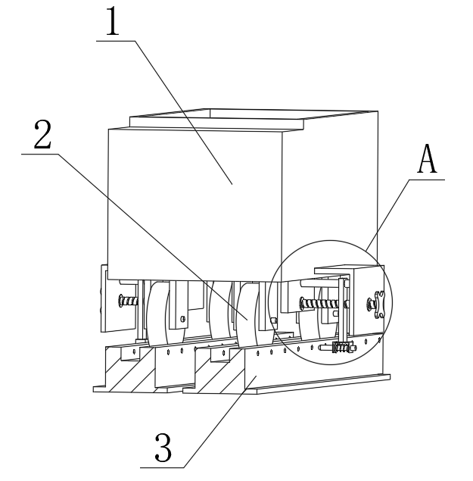
图1
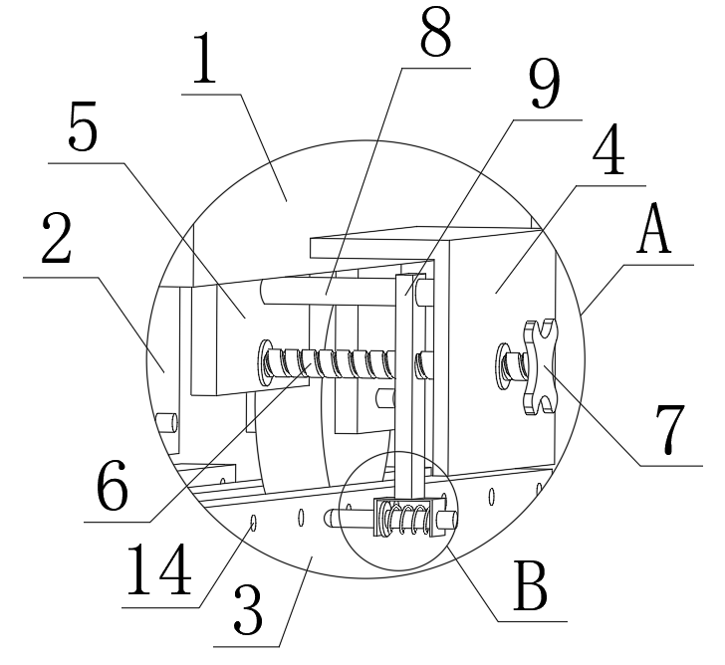
图2
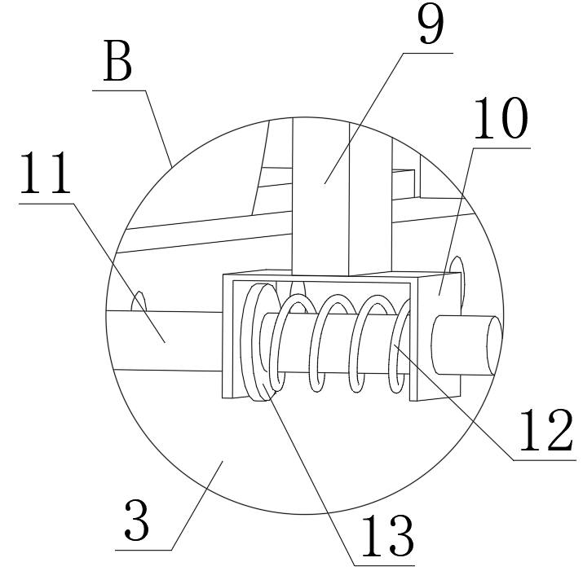
图3

